ประโยชน์ของการปั่นจักรยาน
ขี่จักรยาน
การขี่จักรยานเป็นการออกกำลังเพื่อเสริมสุขภาพที่ดีประเภทหนึ่ง เป็นการออกกำลังที่เป็นจังหวะไม่หนักต่อไขข้อต่าง ๆ ให้ประโยชน์แก่หัวใจได้ดี และถ้าสามารถไปขี่จักรยานตามเขตชนบทได้ ก็จะได้ชมวิวทิวทัศน์อันสวยงามข้างทางได้ด้วย

ประสิทธิภาพสูง
ในแง่ของวงการวิศวกรรม เราถือกันว่าการเคลื่อนที่ไปบนจักรยานนี่เป็นวิธีการเคลื่อนที่ที่มีประสิทธิภาพสูงมากวิธีหนึ่ง คือใช้แรงหน่อยเดียวแต่ไปได้ไกลเยอะ ถ้าเทียบกับแรงที่ออกไปเท่า ๆ กัน คนขี่จักรยานนี้จะเคลื่อนที่ไปข้างหน้าด้วยประสิทธิภาพที่ดีกว่าม้า ดีกว่านก บางชนิดเสียอีก
นอกจากนี้การทำงานหรือขยับขาถีบของเรายังเป็นการถีบออกจากตัวในทิศทางลงดิน ซึ่งเป็นท่าที่เราถนัดที่สุด จึงเป็นการใช้งานได้อย่างดีและมีประสิทธิภาพที่สุด

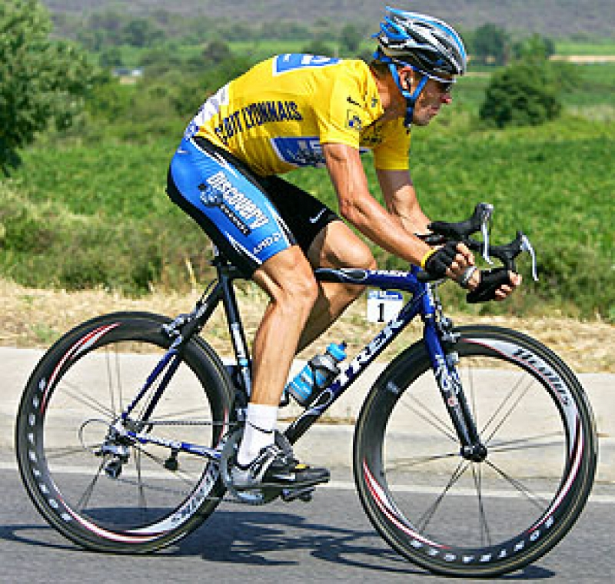

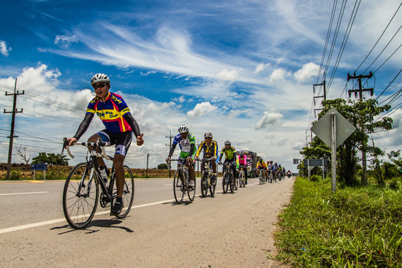

บรรดาผู้ขี่จักรยานใหม่ ๆ มักเข้าใจผิดและพยายามใช้เกียร์สูงสำหรับการขี่โดยส่วนใหญ่ ไม่พิจารณาว่าทางจะเป็นอย่างไร ทางที่ถูกต้องแล้วควรเลือกเกียร์ต่ำไว้ก่อน และถีบให้วิ่งไปเรื่อย ๆ อย่างราบเรียบ โดยถีบซอยขาด้วยความถี่ประมาณ 70 รอบต่อนาที พยายามถีบให้ขาซอยคงที่ ถ้ามีทางขึ้นเนินลงเนินหรือมีลมต้าน ก็ค่อยเปลี่ยนมาใช้เกียร์ต่ำเกียร์สูงตามไปอีกที
ตอนเริ่มใหม่ ๆ ควรถีบไปสัก 20 นาทีก็พอ แล้วพักจนชีพจรจรกลับมาเป็นปกติ แล้วก็เริ่มซอยขาใหม่ต่ออีกจนคุณรู้สึกเหนื่อยแบบสบาย ๆ คือเหนื่อย แต่ไม่ใช่เหนื่อยจนเดินไม่ได้ หัวใจแทบจะเต้นออกมาข้างนอกอกหล่นไปกับพื้น จนเกือบถูกจักรยานที่ขี่อยู่ทับเอา อย่างนี้ใช้ไม่ได้ มันเหนื่อยเกินไป เอาแค่เหนื่อยไม่มากก็เป็นพอ



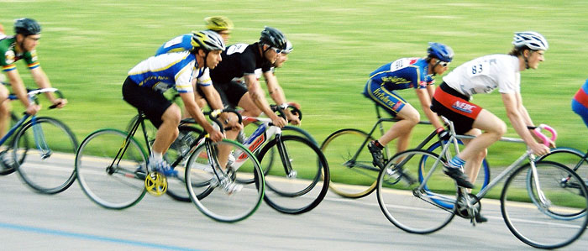

การปั่นจักรยานทำให้สุขภาพดี ร่างกายฟิต กล้ามเนื้อหัวใจแข็งแรงดังที่กล่าวมา นอกจากนี้ การขี่จักรยานจะใช้พลังงานโดยเฉลี่ยประมาณ 300 แคลลอรี่/ชม. ซึ่งการใช้พลังงานขนาดนี้ ถ้าทำอย่างสม่ำเสมอก็จะสามารถลดความอ้วนได้อีกด้วย

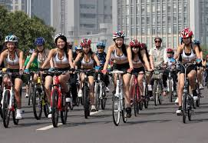

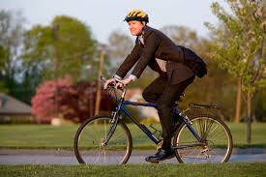



1.ช่วยให้นอนหลับลึกกว่าเดิม : การออกปั่นจักรยานตอนเช้า ช่วยให้เราหลับได้ลึกกว่าเดิมและลดปัญหาการนอนไม่หลับ การไปออกกำลังกายยามเช้าช่วยให้ร่างกายเราได้รับแสงแดดตามเวลาที่ควรจะเป็น ช่วยให้หลับได้ง่ายขึ้นในเวลากลางคืน

2.ช่วยให้หน้าตาดูอ่อนวัยกว่าเดิม : การปั่นจักรยานช่วยให้ร่างกายของเราลำเลียงออกซิเจนและสารอาหารได้ดีขึ้น และช่วยขับถ่ายสารพิษในร่างกาย กระตุ้นการสร้างคอลลาเจนของผิวหนัง ทำให้ผิวพรรณสดใส เต่งตึง

3.ขับถ่ายได้ง่ายขึ้น : การปั่นจักรยานจะช่วยกระตุ้นให้อาหารไหลผ่านลำไส้ได้เร็วกว่า ซึ่งช่วยลดการดูดซับน้ำในลำไส้ใหญ่ ทำให้ขับถ่ายได้ดี เพิ่มกำลังในการบีบรัดตัวของลำไส้ ช่วยให้เราไม่รู้สึกอึดอัดหลังจากทานอาหาร และป้องกันโรคมะเร็งลำไส้อีกด้วย

4.เพิ่มประสิทธิภาพสมอง : การปั่นจักรยานช่วยกระตุ้นการสร้างเซลล์สมองในส่วน Hippocampus ซึ่งเป็นส่วนที่ใช้บันทึกความทรงจำ ซึ่งจะเสื่อมอย่างรวดเร็วหลังจากข่วงอายุ 30 ปี ช่วยป้องกันโรคอัลไซเมอร์ได้เป็นอย่างดี

5.สุขภาพโดยรวมแข็งแรงขึ้น : เป็นที่ทราบกันอยู่แล้วว่าการออกกำลังกายช่วยให้ระบบภูมิต้านทานของเราแข็งแรงขึ้น

6.อายุยืนยาว : สาเหตุหลัก ๆ ที่ช่วยให้อายุยืนขึ้นเพราะการปั่นจักรยานช่วยพัฒนาระบบเลือดและระบบหายใจ ลดความดัน โรคอ้วน มะเร็งประเภทต่าง ๆ

7. พิทักษ์โลก : จักรยานไม่ก่อมลพิษ การปั่นจักรยานยังประหยัดพลังงานมากกว่าการเดินถึงสามเท่าในระยะทางเท่า ๆ กัน

8. เพิ่มสมรรถภาพทางเพศ : การปั่นจักรยานช่วยพัฒนาระบบหมุนเวียนเลือด ซึ่งผลข้างเคียงคือเพิ่มความต้องการทางเพศ

9. ลูกในครรภ์มีสุขภาพแข็งแรง : ผลวิจัยชี้ว่ามารดาที่ออกกำลังกายขณะตั้งครรภ์จะมีการฟื้นฟูร่างกายหลังการคลอดได้ดีกว่ามารดาที่ไม่ออกกำลังกาย และลูกในท้องจะสามารถพัฒนาระบบประสาทได้ดีกว่าปกติ

10. ทำงานได้ดีขึ้น : พนักงานที่ออกกำลังกายก่อนเข้าหรือหลังทำงาน มักจะทำงานได้ดีมีประสิทธิภาพมากกว่าผู้ที่ไม่ออกกำลังกาย การออกกำลังกายช่วยเพิ่มความมั่นใจ ความมุ่งมั่นในการทำงานและช่วยให้ความเครียดจากการทำงานลดลง

11. ลดความอ้วน : การปั่นจักรยานช่วยในการเผาผลาญไขมันส่วนเกินในร่างกาย โดยเฉพาะหลังการปั่นจักรยานจะมีการเผาผลาญมากกว่าปกติ

12. มีเพื่อนมากขึ้น มีความสุขมากขึ้น : สังคมการปั่นจักรยานในเมืองไทยค่อนข้างจะอบอุ่นและเป็นมิตร ใครเห็นกันปั่นจักรยานก็มักจะทักทายกันอยู่เสมอ ช่วยเหลือกันและกันเป็นอย่างดี แบ่งปันความรู้เรื่องการขับขี่จักรยาน

13. ลดอาการเหนื่อยล้าและความเครียด : การปั่นจักรยานเพื่อออกไปรับอากาศบริสุทธิ์จะช่วยให้ความเครียดและความเหนื่อยล้าลดลงอย่างมาก

